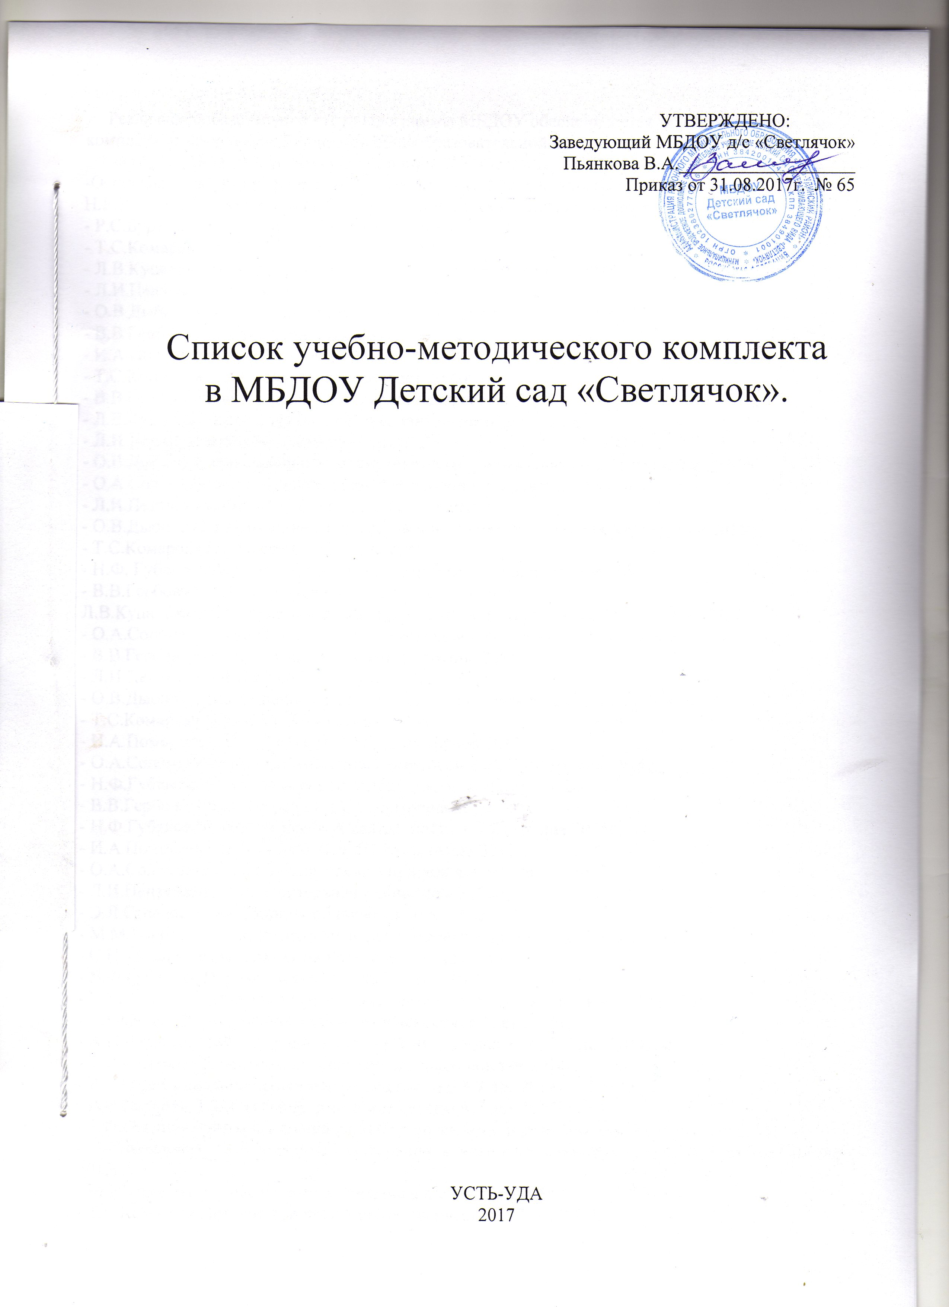

Реализация обязательной части Программы МБДОУ обеспечивается учебно-методическим комплектом комплексной основной общеобразовательной программы дошкольного образования «От рождения до школы» под редакцией Н.Е. Вераксы, Т.С.Комаровой, М.А.Васильевой.
-Основная общеобразовательная программа дошкольного образования Под ред. Н.Е.Вераксы,Т.С.Комаровой,М.А.Васильевой,Москва. Мозаика-Синтез 2010 год
- Р.С.Буре Социально-нравственное воспитание ФГОС
- Т.С.Комарова ИЗО в Д/с подгот.группа 2015г.
- Л.В.Куцакова Конструирование из строительного материала 2015г.
- Л.И.Пензулаева ФИЗО в Д\с 2015г.
- О.В.Дыбина Ознакомление с предметным и соц.окружением 2015г.
- В.В.Гербова Развитие речи в Д\с 2015г.
- И.А.Помораева , В.А.Позина ФЭМП в Д\с 2015г.
- Т.С.Комарова ИЗО в д/с старший возраст 2015г.
- В.В.Гербова Развитие речи в д/с старший возраст 2015 г.
- Л.В.Куцапова Конструирование из строительного материала
- Л.И.Пензулаева ФИЗО старший возраст 2015г.
- О.В.Дыбина Ознакомление с предметным и соц.окружением старший возраст 2015г.
- О.А.Соломенникова Ознакомление с природой в д/с старший возраст 2015г.
- Л.И.Пензулаева ФИЗО в д/с средняя группа 2015 г.
- О.В.Дыбина Ознакомление с предметным и соц.окружением средняя группа 2015г.
- Т.С.Комарова ИЗО в средней группе 2015г.
- Н.Ф. Губанова Развитие игровой деятельности в средней группе 2015г.
- В.В.Гербова Развитие речи в д/с средняя группа 2015г.
Л.В.Куцапова Конструирование из строительного материала средняя группа 2015г.
- О.А.Соломенникова Ознакомление с природой в д/с средняя группа 2015г.
- В.В.Гербова Развитие речи во 2 младшей группе 2015г.
- Л.И.Пензулаева ФИЗО во 2 мл.группе 2015г.
- О.В.Дыбина Ознакомление с предметным и соц.окружением 2 мл.группа 2015г.
- Т.С.Комарова ИЗО в д/с 2 мл.группа 2015г.
- И.А.Помораева, В.А.Позина ФЭМП 2 мл.группа 2015г.
- О.А.Соломенникова Ознакомление с природой в д/с 2 мл.группа 2015г.
- Н.Ф.Губанова Развитие игровой деятельности 2 мл.группа 2015г.
- В.В.Гербова Развитие речи в д/с 1 мл.группа 2015г.
- Н.Ф.Губанова Развитие игровой деятельности в 1 мл.группе 2015г.
- И.А.Помораева, В.А.Позина ФЭМП 1 мл.группа 2015г.
- О.А.Соломенникова Ознакомление с природой в д/с 1 мл.гр.2015г.
- Л.И.Пензулаева Оздоровительная гимнастика 3-7 лет 2015г.
- Э.Л.Степаненкова Сборник подвижных игр 2-7 лет 2015г.
- М.М.Борисова Малоподвижные игры и игровые упражнения 3-7 лет 2015г.
- С.Н.Теплюк Игры занятия на прогулке 2-4 года 2-14г.
- Н.Ф.Губанова Игровая деятельность 2-7 лет 2015г.
- Н.Е.Веракса, А.Н.Веракса Проектная деятельность дошкольников 5-7 лет 2014г.
- К.Ю.Белая Формирование основ безопасности 2-7 лет 2015г.
- А.Н.Веракса, М.Ф.Гутарова Практический психолог в д/с 3-7 лет 2014г.ж
- Т.С.Комарова Развитие художественных способностей 2014г.
- Р.С.Буре Социально нравственное воспитание 3-7 лет 2014г.
- В.И.Петрова, Т.Д,Стульник Этические беседы 4-7 лет 2015г.
- Т.Ф.Саулина Знакомим дошкольников с правилами дорожного движения 2-7 лет 2015г.
- Т.С.Комарова, М.Б.Зацепина Интеграция в воспитательно-образовательной работе 2-7 лет 2015г.
- М.Б.Зацепина Музыкальное воспитание в д/с 2-7 лет 2015г.
- Т.С.Комарова Детское художественное творчество 2-7 лет 2015г.
- Е.Е.Крашенинникова, О.Л.Холодова Развитие познавательных способностей 4-7 лет 2014г.
- Л.Ю.Павлова Сборник дидактических игр 4-7 лет 2015г.
- Н.Е.Веракса, О.Р.Галимов Познавательно исследовательская деятельность 4-7 лет 2015г.
- Обучение дошкольников пересказу подготовительная группа
- Обучение дошкольников пересказу старшая группа 2015г.
- Обучение дошкольников пересказу средняя группа 2015г.
- К.В.Четвертакова Играем вместе 2015г.
- Е.А.Бабенкова, Т.М.Параничева Подвижные игры на прогулке 2015г.
- Д.Н.Колдина Игровые занятия с детьми 2-3 года 2014г.
- И.В.Кравченко, Прогулки в детском саду (старшая подготовительная группа)
- С.М.Панина Духовно-нравственное становление дошкольников 5-7 лет
- В.А.Дергунская, А.Н.Харчевникова Педагогическое сопровождение сюжетно-ролевых игр детей 4-5 лет 2015г.
- В.А.Дергунская, А.Н.Харчевникова Педагогическое сопровождение сюжетно-ролевых игр детей 5-7 лет 2015г.
- Н.В.Исакова Развитие познавательных процессов у старших дошкольников 2015г.
- О.Н.Каушкаль, М.В.Карпеева Формирование целостной картины мира (подготовит. Группа) 2015г.
- Л.В.Минкевич Математика в детском саду средняя группа 2014г.
- О.С.Ушакова Развитие речи 3-5 лет 2015г.
- О.С.Ушакова Развитие речи 5-7 лет 2015г.
- О.С.Ушакова Ознакомление дошк.с литературой и развитие речи 2015г.
- О.С.Ушакова Придумай слово 2015г.
- Комплексное планирование прогулок 2,5-7 лет 2015г.
- О.Н.Каушкаль, И.В.Карнеева Формирование целостной картины мира средняя гр.2015г.
- О.Н.Каушкаль, И.В.Карнеева Формирование целостной картины мира старшая гр.2015г.
- Н.В.Шайдурова Обучение детей дошкольного возраста рисованию животных по алгоритмическим схемам 2015г.
- Е.Е.Салмина Рабочая тетрадь по опытно-экспериментальной деятельности старшая группа № 2 2014г.
- Е.Е.Салмина Рабочая тетрадь по опытно-экспериментальной деятельности старшая группа № 1 2014г.
- О.В.Попова Рабочая тетрадь по опытно-экспериментальной деятельности подготовительная группа 2014г.
- О.А.Воронкевич Дневник занимательных экспериментов для детей 6-7 лет
- О.А.Воронкевич Дневник занимательных экспериментов для детей 5-6 лет
- Создание условий для реализации ООПДО (годовое планирование)
- Педагогический мониторинг 2 младшей группы
- Педагогический мониторинг 1 младшей группы
- Педагогический мониторинг подготовительной группы
- Педагогический мониторинг средней группы
- Т.А.Цквитария В помощь старшему воспитателю № 1
- Т.А.Цквитария В помощь старшему воспитателю № 2
- Играем и поем вместе Сборник сценариев праздников, игровых занятий
-Развернутое перспективное планирование подготовительной группы.По программе под редакцией М.А.Васильевой,В.В.Гербовой,Т.С.Комаровой Волгоград
-Комплексная диагностика уровней освоения программы «Программа воспитания и обучения в детском саду» под редакцией М.А.Васильевой,В.В.Гербовой.Т.С.Комаровой Подготовительная группа Волгоград
- Математика в детском саду Л.В.Минкевич подгот.Группа
- Математика в детском саду Л.В.Минкевич Старшая группа



